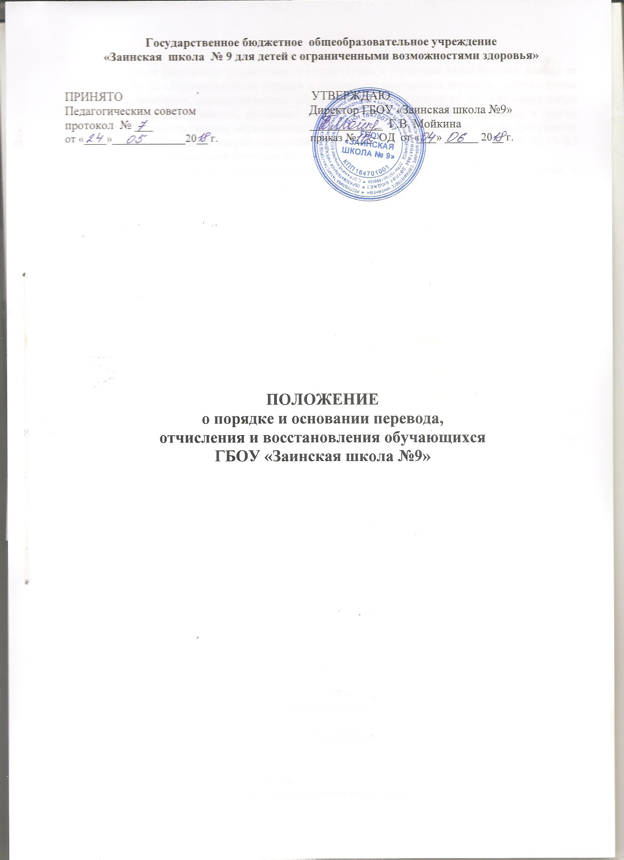

- Общие положения
  - Настоящее Положение разработано в соответствии с Приказом Минобрнауки России от 22.01.2014г. № 32 «Об утверждении порядка и условий осуществления перевода, обучающихся из одной организации, осуществляющих образовательную деятельность по образовательным программам начального общего, основного общего и среднего общего образования, в другие организации, осуществляющие образовательную деятельность по образовательным программам соответствующих уровня и направленностей» и Федеральным законом от 29.12.2012 №273-ФЗ «Об образовании в Российской Федерации», Уставом учреждения.
  - Настоящее Положение регламентирует порядок и основания перевода, отчисления и восстановления обучающихся учреждения.
  - Перевод, отчисление в Учреждение оформляется приказом директора учреждения.

- Порядок и основания перевода
  - Обучающиеся могут быть переведены в другие общеобразовательные учреждения в случаях:
- в связи с переменой места жительства,
- в связи с переходом в общеобразовательное учреждение, реализующее другие виды образовательных программ,
- по желанию родителей (законных представителей).
  - Перевод обучающегося из одного общеобразовательного Учреждения в другое или из одного класса в другой осуществляется только с письменного согласия родителей (законных представителей) обучающегося.
  - Перевод обучающегося из одного общеобразовательного Учреждения в другое может осуществляться в течение всего учебного года при наличии в соответствующем классе свободных мест и по рекомендации республиканской или муниципальной ПМПК.
  - Перевод обучающегося на основании решения суда производится в порядке, установленном законодательством.
  - При переводе обучающегося из учреждения его родителям (законным представителям) выдаются документы:
- личное дело,
- табель успеваемости,
- характеристика (по запросу Учреждения),
- медицинская карта.
Школа выдает документы родителям (законным представителям) по личному заявлению родителей (законных представителей), после предоставления справки-подтверждения о зачислении обучающегося в другое общеобразовательное учреждение.
2.6. При переводе обучающегося в Учреждение, прием его осуществляется при предъявлении паспорта одного родителей (законных представителей) с предоставлением документов:
- заявления родителей (законных представителей),
- личного дела обучающегося,
- медицинской карты,
- табеля успеваемости за прошедший период,
- характеристики.
2.7. Перевод обучающегося оформляется приказом директора Учреждения.

- Порядок и основания отчисления обучающихся
  - Образовательные отношения прекращаются в связи с отчислением из Учреждения:
- в связи с завершением обучения,
- досрочно по основаниям, установленным п.3.2 настоящего Положения.
  - Образовательные отношения могут быть прекращены досрочно в случаях:
    - По инициативе родителей (законных представителей):
- в связи с переменой места жительства,
- перевод обучающегося в другое образовательное учреждение,
- перевод обучающегося для продолжения освоения образовательной программы в другую организацию, осуществляющую образовательную деятельность,
- продолжение обучения вне Учреждения (в форме семейного образования).
3.2.2. По инициативе Учреждения:
- по решению судебных органов.
3.2.3. По обстоятельствам, не зависящим от сторон образовательных отношений:
- смерть обучающегося,
- прекращение деятельности образовательного Учреждения (ликвидация).
  - Основанием для прекращения образовательных отношений является приказ директора Учреждения об отчислении обучающегося из Учреждения. Права и обязанности обучающегося, предусмотренные законодательством об образовании и локальными нормативными актами Учреждения прекращаются с даты его отчисления из Учреждения.
  - При досрочном прекращении образовательных отношений Учреждение в трехдневный срок после издания приказа директора об отчислении обучающегося выдает лицу, отчисленному из Учреждения, справку в соответствии с частью 12 ст.60 Федерального закона от 29.12.2012 №273-ФЗ «Об образовании в Российской Федерации».

- Восстановление обучающихся
  - Восстановление обучающегося в Учреждении, если он досрочно прекратил образовательные отношения по инициативе родителей (законных представителей), проводится в соответствии с Правилами приема обучающихся в Учреждение.
  - Лица, отчисленные ранее из Учреждения, не завершившие обучение по адаптированной основной образовательной программе, имеют право на восстановление в число обучающихся Учреждения независимо от продолжительности перерыва в учебе.
  - Право на восстановление в Учреждение имеют лица, не достигшие возраста восемнадцати лет.
  - Восстановление лиц в число обучающихся Учреждения осуществляется только на свободные места.
  - Восстановление обучающихся производится на основании личного заявления родителей (законных представителей) на имя директора Учреждения.
  - Решение о восстановлении обучающегося принимает директор Учреждения, что оформляется соответствующим приказом.
  - При восстановлении в Учреждение заместитель директора по учебно- воспитательной работе устанавливает порядок и сроки ликвидации академической задолженности (при наличии таковой).
  - Обучающимся, восстановленным в Учреждении и успешно прошедшим итоговую аттестацию, выдается документ об обучении – Свидетельство об обучении.



